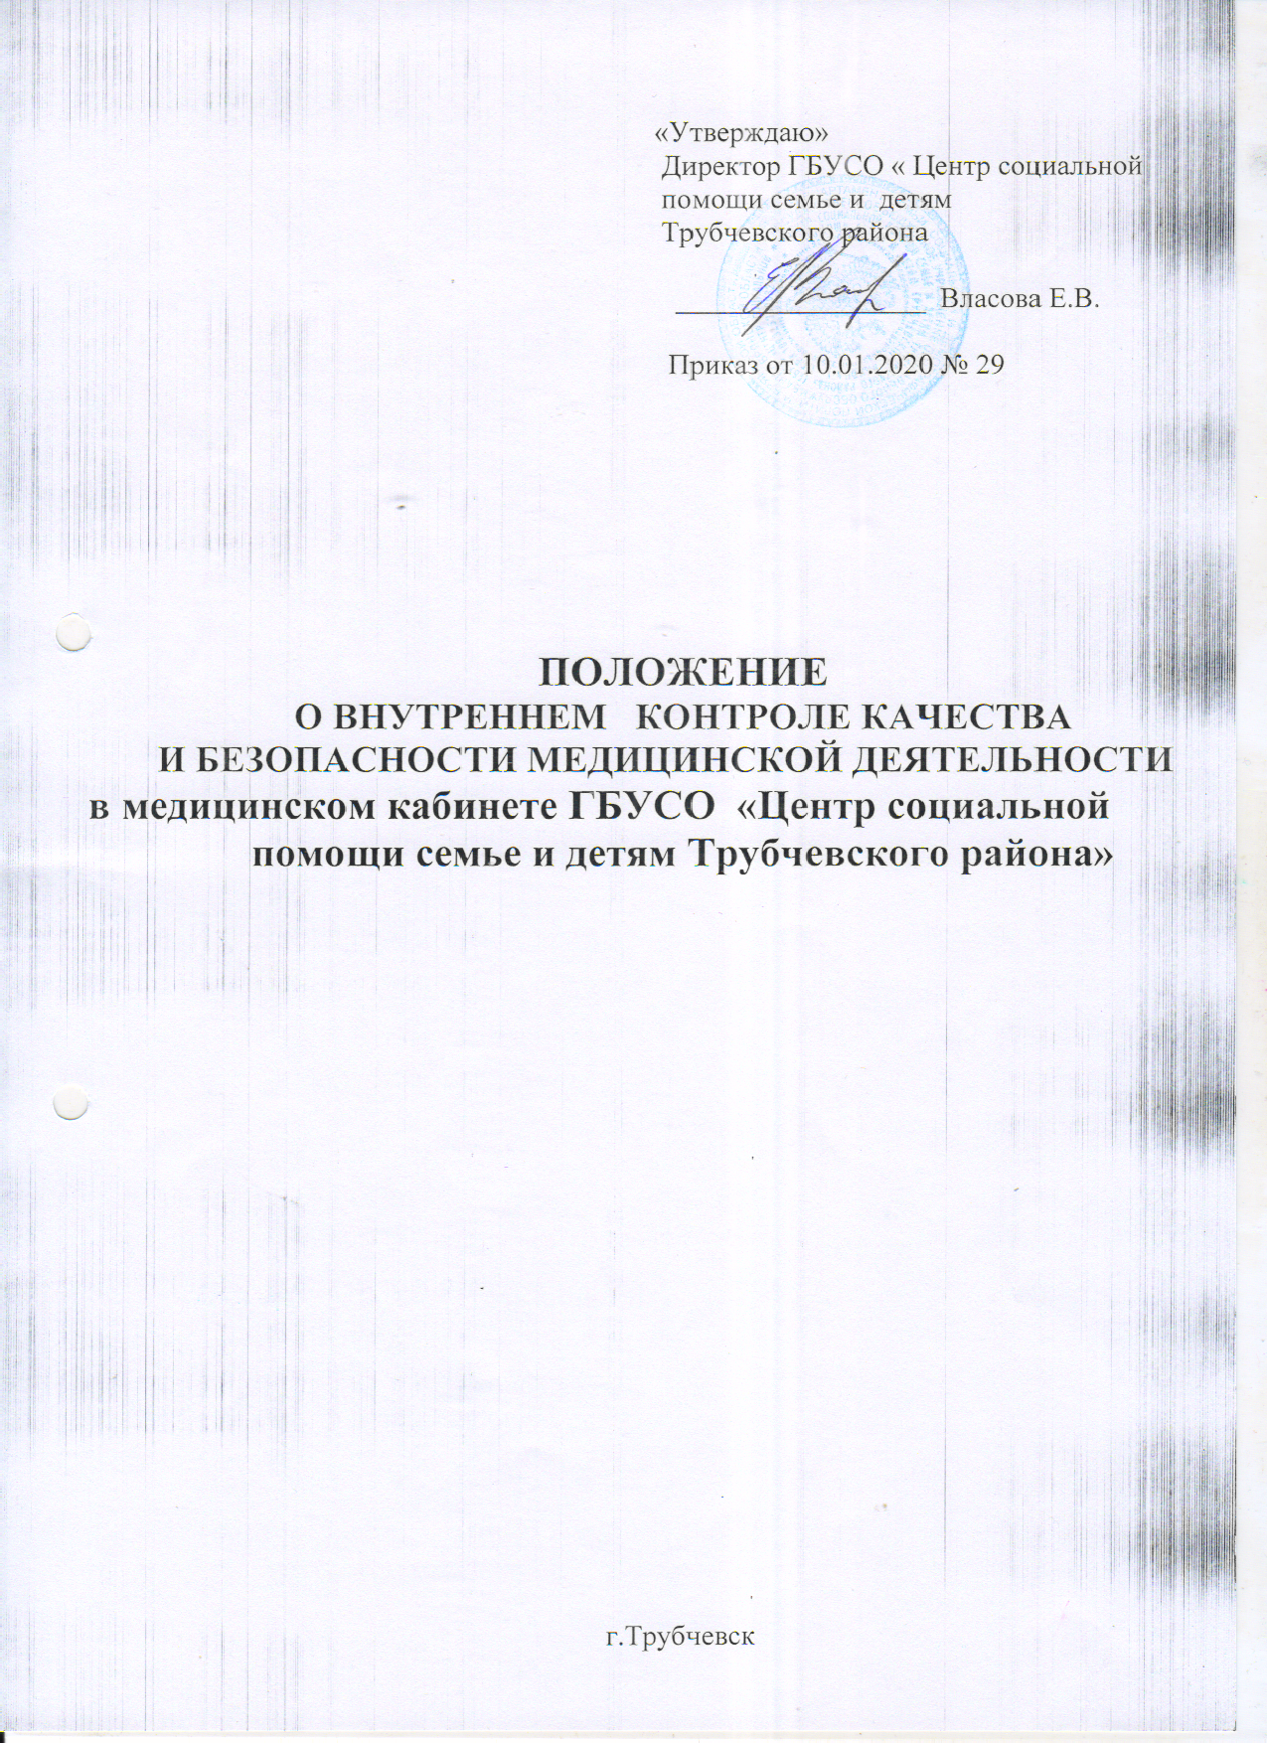

1. Общие положения
1.1. Положение о внутреннем контроле качества и безопасности медицинской деятельности в ГБУСО «Центр социальной помощи семье и детям Трубчевского района» (далее – Учреждение) устанавливает порядок организации и проведения внутреннего контроля за соответствием качества выполняемых медицинских работ (услуг) установленным требованиям и безопасностью медицинской помощи, оказываемой гражданам в учреждении.
1.2. Настоящее Положение разработано в соответствии с:
Федеральным законом от 21.11.2011 г № 323-ФЗ «Об основах охраны здоровья граждан в Российской Федерации»;
Законом Российской Федерации от 07.02.92 № 2300-1 «О защите прав потребителей»;
Постановлением Правительства Российской Федерации от 16.04.2012 №291 «О лицензировании медицинской деятельности»;
Постановлением Правительства РФ от 4 октября 2012 г. N 1006 "Об утверждении Правил предоставления медицинскими организациями платных медицинских услуг"
Приказом Министерства здравоохранения и социального развития РФ от 5 мая 2012г.N 502н "Об утверждении порядка создания и деятельности врачебной комиссии медицинской организации".
1.3. Целью внутреннего контроля качества и безопасности медицинской деятельности (далее – контроля качества медицинской помощи) является обеспечение прав граждан на получение медицинской помощи необходимого объема и надлежащего качества в Учреждении на основе стандартов медицинской помощи, установленных требований к оказанию медицинской помощи, а также требований, обычно предъявляемых к медицинской помощи в медицинской практике, с учетом современного уровня развития медицинской науки и медицинских технологий.
1.4. Задачами контроля качества медицинской помощи являются:
- проведение контроля качества медицинской помощи, оказанной конкретным клиентам;
- регистрация результатов проведенного контроля качества медицинской помощи;
- оценка оптимальности использования кадровых и материально-технических средств при оказании медицинской помощи;
- изучение удовлетворенности граждан оказанной медицинской помощи;
- анализ данных, полученных при проведении мониторинга качества оказания медицинской помощи;
- подготовка предложений, направленных на устранение причин возникновения дефектов медицинской помощи, повышение качества эффективности оказываемой медицинской помощи.
1.5. Основные термины и определения, используемые при организации и проведении контроля качества медицинской помощи:
- контроль качества медицинской помощи - определение соответствия оказанной медицинской помощи, установленным на данный период стандартам и современному уровню медицинской науки и технологий с учетом объективно имеющихся потребностей отдельных клиентов.
2. Порядок организации и проведения контроля качества медицинской помощи.
2.1. Контроль качества медицинской помощи осуществляется работником, назначенным приказом директора Учреждения, ответственным за проведение контроля качества медицинской помощи (далее – ответственный за проведение контроля).
2.2. Контроль качества медицинской помощи не может проводиться ответственными за проведение контроля в случаях, когда медицинская помощь оказывалась самим ответственным за проведение контроля.
2.3. Лицо, ответственное за проведение контроля качества медицинской помощи, несет ответственность за объективность оценки качества оказанной медицинской помощи при проведении контроля качества медицинской помощи в соответствии с Трудовым кодексом Российской Федерации и должностными инструкциями.
2.4. Ответственным за организацию контроля качества медицинской помощи в Учреждении является заведующий кабинетом.
2.5. Контроль качества медицинской помощи проводится по медицинской документации.
2.6. В обязательном порядке контролю качества медицинской помощи подлежат следующие случаи:
- случаи, сопровождавшиеся жалобами клиентов или их законных представителей на качество оказания медицинской помощи;
- иные случаи, указанные в нормативно-правовых документах, регламентирующих порядок осуществления контроля качества оказания медицинской помощи;
- случаи, при проверках которых контролирующими органами и организациями были выявлены дефекты медицинской помощи.
2.7.Все прочие случаи оказания медицинской помощи должны иметь одинаковую возможность быть подвергнутыми проверке.
2.8. Случаи, подлежащие контролю качества медицинской помощи в обязательном порядке, отбираются для проверки и проверяются в первую очередь.
2.9. В целях своевременного устранения причин дефектов медицинской помощи рекомендуется обеспечивать проведение контроля качества медицинской помощи в текущем режиме (не реже, чем 1 раз в месяц).
2.10. Проведение контроля качества медицинской помощи конкретному клиенту предусматривает оценку ее соответствия стандартам медицинской помощи.
2.11. При проведении контроля качества медицинской помощи ответственный за проведение контроля руководствуется: федеральными стандартами медицинской помощи, региональными стандартами медицинской помощи, другими нормативными правовыми документами.
2.12. Внутренний контроль осуществляется путем оценки конкретного случая оказания медицинской помощи, совокупности случаев оказания медицинской помощи, отобранных по тематическому признаку, на основании анализа первичной учетной медицинской документации, иной документации, непосредственного осмотра клиента:
-сбор жалоб и анамнеза;
- проведение лечебных мероприятий;
- профилактических мероприятий;
- оформление медицинской документации.
2.13. При проведении внутреннего контроля оцениваются соблюдение установленных порядков оказания и стандартов медицинской помощи, своевременность, эффективность и безопасность оказания медицинской помощи.
Показатели | Коэффициент качества
1. Сбор жалоб, анамнеза
В полном объеме | 2
Не в полном объеме | 1
Отсутствует | 0
2. Лечебные мероприятия
Своевременно, оптимально (соответствие стандартам медицинской помощи) | 2
Неполно, необоснованно длительно, целевой результат достигнут частично | 1
не соответствует стандартам, преемственность нарушена. | 0
3. Профилактические мероприятия
Назначены своевременно, рационально, в полном объеме, риск минимизирован | 2
Несвоевременно, недостаточно, избыточно | 1
Не назначены | 0
4. Оформление документации
Соответствует установленным требованиям | 2
Небрежное оформление, неточности и разночтения, не принятые сокращения (аббревиатуры) | 1
Невозможность прочтения, не записаны заключения проведенных мероприятий, консультации специалистов, внесены ложные сведения | 0
Сумма баллов – хорошо( качественно оказанная медицинская помощь) | 7-8
Сумма баллов – удовлетворительно ( качественно оказанная медицинская помощь, сопровождающая единичными дефектами оказания медицинской помощи) | 4-6
Сумма баллов – неудовлетворительно ( некачественно оказанная медицинская) | 0-3
2.14. При проведении контроля качества медицинской помощи используются следующие критерии качества медицинской помощи:
- критерий своевременности оказания медицинской помощи - отражает своевременность оказанной медицинской помощи объективным потребностям конкретного клиента;
- критерий объемов оказания медицинской помощи – отражает соответствие объемов оказанной медицинской помощи объективным потребностям конкретного клиента;
- критерий соблюдения медицинских технологий – отражает соблюдение медицинскими работниками зарегистрированных медицинских технологий при их назначении и непосредственно в процессе оказания медицинской помощи;
- критерий безопасности оказания медицинской помощи – отражает оптимальность выбора медицинских технологий при оказании медицинской помощи, с учетом минимизации риска их применения для конкретного клиента, а также соблюдение в учреждении правил хранения и применения лекарственных препаратов и расходных материалов;
- критерий эффективности оказания медицинской помощи – отражает достижение целевых результатов оказания медицинской помощи конкретному пациенту.
2.15. Информация, полученная в результате оценки качества медицинской помощи, регистрируется в журнале контроля качества медицинской помощи (приложение №1 к данному Положению), доводится до директора Учреждения.
2.16. Журнал контроля качества медицинской помощи заполнятся в соответствии с Инструкцией по ведению журнала внутреннего контроля качества медицинской помощи (приложение №2 к данному Положению).
2.17. Журнал контроля качества медицинской помощи хранится в Учреждении не менее 3 лет.
2.18. В случаях выявления дефектов медицинской помощи или некачественно оказанной медицинской помощи информация о результатах контроля качества медицинской помощи доводится до сведения медицинских работников, оказывавших медицинскую помощь в конкретном проверенном случае, при необходимости – под роспись.
2.19. Ответственными за проведение контроля по результатам контроля качества медицинской помощи незамедлительно принимаются меры по недопущению повторения выявленных дефектов медицинской помощи в случаях, если принятие вышеназванных мер находится в пределах их полномочий. В иных случаях предложения доводятся до директора Учреждения.
2.20. По результатам проведенного контроля медицинской помощи в учреждении планируются и реализуются мероприятия, направленные на устранение причин, вызвавших возникновение дефектов медицинской помощи, на повышение качества и эффективности оказываемой медицинской помощи:
-организационные мероприятия – проведение совещаний, конференций, инструктажей, издание приказов, инструкций, регламентов, совершенствование организационных технологий оказания медицинской помощи и другие;
-образовательные мероприятия – направление медицинских работников на повышение квалификации (в том числе внеплановое);
-дисциплинарные мероприятия – принятие дисциплинарных взысканий в соответствии с Трудовым кодексом Российской Федерации и должностными инструкциями работников;
-экономические мероприятия – применение материальных взысканий;
-мероприятия по совершенствованию материально-технической базы.
2.21. Контроль за реализацией принятых управленческих решений по вопросам управления качеством медицинской помощи обеспечивается заведующим медицинским отделением.
3. Порядок рассмотрения обращений граждан в ГБУСО «Центр социальной помощи семье и детям Трубчевского района».
3.1. Обращения граждан могут поступать в Учреждение в устной форме, письменной форме (в том числе в виде записей в книге жалоб и предложений) или по электронной почте.
3.2. Граждане (заявители) могут обращаться с жалобами, заявлениями или предложениями по вопросам организации и оказания медицинской помощи к директору учреждения, его заместителю или заведующим отделениями лично или через своего законного представителя.
3.3. В целях реализации прав граждан на обращение в учреждении обеспечивается:
информирование граждан об их праве на обращение;
регистрация и учет поступивших обращений;
рассмотрение поступивших обращений;
принятие необходимых мер по результатам рассмотрения обращений;
подготовка и направление ответов заявителям;
проведение анализа поступивших обращений и разработка мероприятий по устранению причин, вызвавших обращения.
3.4. Информирование граждан об их праве на обращение обеспечивается путем размещения в доступном для граждан месте оформленной в печатном виде информации:
о фамилии, имени, отчестве, должности, номере кабинета, графике работы, телефоне должностных лиц учреждения, к которым могут обратиться граждане в случае возникновения претензий при оказании медицинской помощи;
об адресах электронной почты и интернет – сайта организации здравоохранения (при их наличии);
о графике личного приема граждан директором учреждения;
об адресах и телефонах контролирующих органов и организаций (Департамент семьи, социальной и демографической политики Брянской области, Управление Федеральной службы по надзору в сфере здравоохранения и социального развития по Брянской области и др.)
3.5. Все поступившие в письменной форме или по электронной почте обращения граждан (заявителей), подлежит обязательной регистрации в день их поступления в учреждение.
Делопроизводство по обращениям граждан ведется в организации здравоохранения отдельно от других видов делопроизводства.
Ответственность за ведение делопроизводства по обращениям граждан, заведующие отделениями.
В дело по рассмотрению обращения гражданина входят: обращение гражданина, письменное поручение или приказ директора учреждения по рассмотрению обращения, материалы по рассмотрению обращения, копия ответа заявителю.
Срок хранения дел по обращениям граждан в учреждение составляет 5 лет с даты регистрации обращения.
3.6. Учет обращений, поступивших в письменной форме или по электронной почте, ведется в учреждении в журнале регистрации обращений граждан.
Ответственность за ведение журнала регистрации обращений граждан возлагается приказом директора.
Учету подлежат все обращения, поступающие в организацию в письменной форме или по электронной почте, в том числе обращения, зафиксированные в книгах жалоб и предложений (при их наличии) или направленные из других органов или организаций.
В журнале регистрации обращений граждан в хронологическом порядке фиксируются:
порядковый номер;
фамилия, имя, отчество, заявителя;
адрес места жительства заявителя;
наименование организации, направившей обращения;
дата поступления обращения;
дата и номер регистрации обращения;
краткое содержание (повод) обращения;
фамилия, имя, отчество, должность работника, осуществляющего рассмотрение обращения;
результат рассмотрения обращения;
дата и номер регистрации ответа на обращение.
3.7. Все поступившие в учреждение обращения граждан подлежат рассмотрению, за исключением анонимных обращений (обращений, не содержащих фамилии и адреса заявителя).
Решение о направлении обращения на рассмотрение к конкретному работнику учреждения принимает директор ГБУСО «Центр социальной помощи семье и детям Трубчевского района» в форме письменного поручения или приказа в срок, не превышающий трех дней с даты регистрации обращения.
Жалобы граждан не должны направляться на рассмотрение работнику учреждения, действие (или бездействие) которого в них обжалуется.
3.8. Работник учреждения, получивший поручение директора учреждения о рассмотрении обращения, обязан обеспечить объективное, всестороннее и своевременное рассмотрение обращения.
3.9. Работник Учреждения, получивший поручение о рассмотрении обращения, вправе приглашать заявителя для личной беседы, запрашивать дополнительную информацию у заявителя и письменные объяснения у работников учреждения, принимать другие меры, необходимые для объективного рассмотрения обращения.
Работник Учреждения, получивший поручение руководителя Учреждения о рассмотрении обращения, несет ответственность за объективное, всестороннее и своевременное рассмотрение обращения в соответствии с Трудовым кодексом Российской Федерации и должностными инструкциями.
3.10. При рассмотрении обращений граждан должны соблюдаться права третьих лиц, установленные законодательством Российской Федерации.
В случае, если при рассмотрении обращения, поданного в интересах третьих лиц (являющихся дееспособными гражданами), выяснилось, что они в письменной форме возражают против его рассмотрения, директор учреждения принимает решение об оставлении обращения без рассмотрения по существу, уведомив об этом заявителя.
3.11. Письменные обращения, содержащие вопросы, решение которых не входит в компетенцию учреждения, в течение семи дней с даты их регистрации направляются с сопроводительным письмом в соответствующий орган или организацию, в компетенцию которых входит решение поставленных в обращение вопросов, с одновременным уведомлением заявителя о переадресации обращения.
3.12. В случае, если обращение одного и того же заявителя по тем же основаниям было рассмотрено учреждением ранее, и во вновь поступившем обращении отсутствуют основания для пересмотра ранее принятых решений, директор учреждения вправе принять решение об оставлении обращения без рассмотрения по существу, уведомив об этом заявителя.
3.13. Ответ на обращение, поступившее в письменной форме или по электронной почте, дается в течение 30 дней с даты регистрации обращения, за исключением обращений, поступивших через органы государственной власти или иные организации, по исполнению которых может быть указан другой срок.
Ответы на обращения граждан оформляются на бланке исходящего письма ГБУСО «Центр социальной помощи семье и детям Трубчевского района» и подписываются директором.
В случае подтверждения фактов, изложенных в жалобе, в ответе указывается меры, принятые к виновным работникам.
3.14. В случае, если обращение поступило в учреждение в письменной форме, ответ направляется на почтовый адрес, указанный в обращении.
В случае, если обращение поступило в учреждение по электронной почте, ответ на обращение направляется на адрес электронной почты, указанный в обращении.
3.15. По результатам рассмотрения жалоб, в случае подтверждения изложенных в них обстоятельств, к виновным работникам принимаются меры, в соответствии с Трудовым кодексом Российской Федерации и должностными инструкциями.
3.16. В учреждении не реже одного раза в квартал проводится анализ поступивших обращений.
3.17. Результаты анализа поступивших обращений ежеквартально и по итогам года организации директору ГБУСО «Центр социальной помощи семье и детям Трубчевского района»
3.18. Устные обращения рассматриваются руководителем учреждения, к которому обратился гражданин (директор центра, заведующие отделениями) в ходе личного приема.
3.19. Директор Учреждения проводит личный прием граждан с периодичностью, не реже 1 раза в неделю.
Место, дни и часы личного приема граждан устанавливаются директором Учреждения. Информация о принятых руководителем организации заявителях фиксируется в журнале личного приема граждан.
3.20. В случае, если изложенные в устном обращении заявителя обстоятельства не требуют дополнительной проверки, ответ на обращение с согласия может быть дан устно в ходе личного приема, о чем делается запись в журнале личного приема граждан.
3.21.В случае несогласия заявителя с результатами рассмотрения его обращения, он может обратиться к директору Учреждения, в Департамент семьи, социальной и демографической политики Брянской области, в суд.

4. Порядок проведения анкетирования граждан.

  - В целях изучения удовлетворенности граждан оказанной медицинской помощью в ГБУСО «Цент социальной поморщи семье и детям Трубчевского района» организуется проведение анонимного анкетирования получателей услуг с периодичностью 1 раз в квартал.
  - Форма анкеты разрабатывается специалистами учреждения и должна отражать объективную оценку качества оказания медицинской помощи в учреждении.
  - Информация о результатах проведенного анкетирования является открытой.
  - Результаты проведенного анкетирования используются директором учреждения в целях совершенствования качества медицинской помощи, оказываемой гражданам и совершенствования организационных технологий оказания медицинской помощи.

Приложение №2
к приказу ГБУСО «Центр социальной помощи семье и детям Трубчевского района
от 10.01.2020 № 29
1.В 1 графе журнала- указывается порядковый номер внутреннего контроля качества безопасной
медицинской деятельности.
Нумерация обнуляется с начала каждого календарного года.
2.Во 2 графе - указывается проверяемый период ( месяц) и дата проведения контроля качества
(число, месяц, год).
3.В 3 графе -указывается наименование структурного подразделения и количество пролеченных
больных за проверяемый период (месяц).
4. В 4 графе - указывается абсолютное число случаев оказания медицинской помощи,
подвергнутых контролю качества ,и процент от общего числа пролеченных больных .
5.В графах с 5 по 9- указываются выявленные при проведении контроля качества дефекты оказания медицинской помощи (абсолютное число и %):
В в 5 графе – указываются дефекты, допущенные при проведении диагностических мероприятий, в том числе при сборе жалоб, анамнеза, объективном осмотре;
в 6 графе – указываются дефекты, допущенные при постановке, формулировке, обоснования диагноза;
в 7 графе - указываются дефекты, допущенные при проведении лечебно – профилактических мероприятий;
в 8 графе - указываются дефекты по срокам оказания, преемственности этапности оказания медицинской помощи;
в 9 графе - указывается оценка оформления медицинской документации.
В случае отсутствия дефектов медицинской помощи в соответствующей графе ставится прочерк.
6.В 10 графе даётся итоговая оценка качества медицинской помощи с указанием общего среднего балла по структурному подразделению:
качественно оказанная медицинская помощь – коэффициент качества 0.8—1.0;
качественно оказанная медицинская помощь, сопровождающая единичными дефектами оказания медицинской помощи, которые не привили к ухудшению состояния здоровья пациента – 0.6 – 0.7 ;
некачественно оказанная медицинская помощь– 0.0-0.5.

Приложение №1
к приказу ГБУСО «Центр социальной помощи семье и детям Трубчевского района
от 10.01.2020 № 29

№п/п | Проверяемый период (месяц, квартал, год) | Отделение, либо Ф.И.О. врачей с числом пролеченных больных | Кол-во проведенных экспертиз |  | Количество медицинских карт с выявленными дефектами медицинской помощи |  |  |  |  |  |  |  |  |  | Итоговая оценка качества медицинс-кой помощи с коэф. качества
№п/п | Проверяемый период (месяц, квартал, год) | Отделение, либо Ф.И.О. врачей с числом пролеченных больных | абс. | % | Диагности-ческих мероприятий |  | Полноты диагноза |  | Лечебно-профилак-тических меропри-ятий |  | Преемст-венности этапов |  | Оформле-ние медицинс-кой докумен-тации
 |  |  |  |  | абс. | % | абс. | % | абс. | % | абс. | % | абс. | % | 10
1 | 2 | 3 | 4 |  | 5 |  | 6 |  | 7 |  | 8 |  | 9 |  | 10

